编号：0069-2020-2021
计量要求导出和计量验证记录表
测量过程名称 |  | 冷轧薄板厚度测量过程 |  |  | 被测参数要求(含公差) |  | （2±0.12）mm
被测参数要求识别依据文件 |  |  |  |  | 原材料进厂验收规范
计量要求导出方法（可另附）
1.被测参数要求（2±0.12）mm，T=0.12 mm
2.△允≤1/3Ｔ =±0.12×1/3=±0.04mm
3.测量设备的测量范围（0－25）mm示值误差±0.004mm
计量校准过程 | 测量设备名称  /编号 |  | 型号规格 | 设备特性  (示值误差等) |  | 检定证书编号 |  | 检定日期
 | 外径千分尺  编号38328 |  | （0-25）mm | ±0.004mm |  | 20004257899 |  | 2020年12月31日
计量验证记录：

该外径千分尺经过外部检定，示值误差小于±0.004mm；符合被测参数要求（2±0.12）mm的计量要求，验证合格。

验证结论：■符合 □有缺陷 □不符合（注：在选项上打√，只选一项）

验证人员签字：杨海文 验证日期：2021年 01 月 10 日
认证审核记录：

公司已经根据工艺图纸导出了过程允许不确定度和设备最大允许误差，被测参数要求识别已代表了顾客的要求，过程允许不确定度和设备最大允许误差的导出方法正确，测量设备已进行校准，验证合格，满足计量要求。

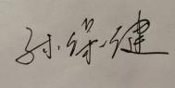
审核员签字：

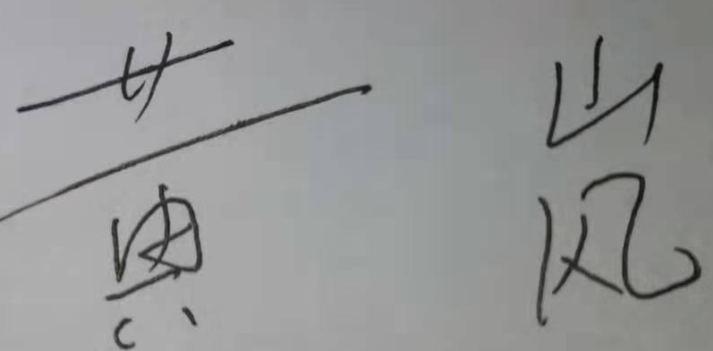
企业代表签字： 审核日期： 2020年05月 20 日

